 | MINISTÉRIO DA EDUCAÇÃO  ESCOLA SECUNDÁRIA/3 RAINHA SANTA ISABEL – 402643  ESTREMOZ  Língua Portuguesa |   2010/2011
ANEXO 20
CRUCIGRAMA
Resolve o seguinte crucigrama com as informações que retiveste do filme.
 |  |  |  | 1. |  |  |  |  | 2. |  |  | 3.
 |  |  | 4.
 |  | 5.
 |  |  |  |  |  | 10.
 | 6. |  |  |  |  | 11.
7. |  |  | 8. |  | 9.
 |  |  |  |  | 12.

- Jorge Amado filiou-se nesse partido político.
- A Andorinha Sinhá irá casar com ele.
- Nome próprio da segunda mulher de Jorge Amado.
- Nome do filho de Jorge Amado (duas palavras).
- A Vaca murmura ao seu ouvido.
- Jorge Amado licenciou-se em…
- A estação do ano em que o Gato conheceu a Andorinha.
- Nome da Vaca.
- Personagem que fala em espanhol.
- Jorge Amado nasceu em Itabuna, no estado da …
- Estação do ano em que a Andorinha tinha que partir.
- Nome do sapo.

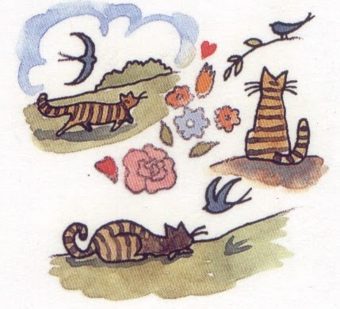

Ficha elaborada pelas alunas em Prática de Ensino Supervisionada.

